Nome: Matheus Santos de Oliveira
Cartão: 00326048

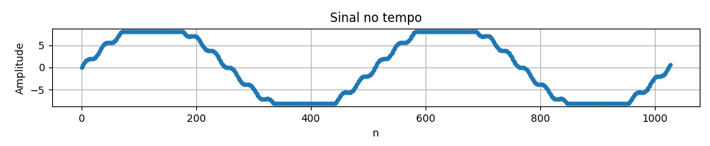
Figura 1 – Sinal no tempo discreto

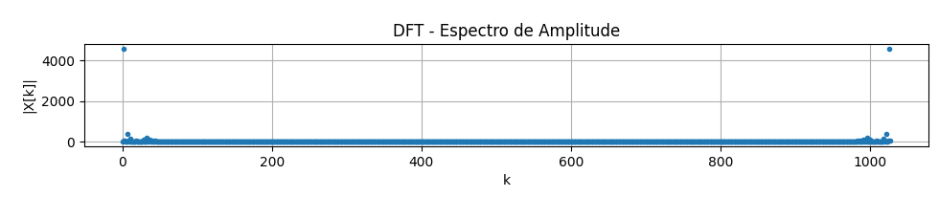
Figura 2 – Amplitude da DFT do sinal

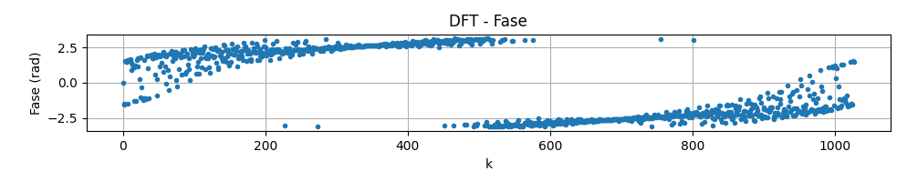Figura 3 – Fase da DFT do sinal

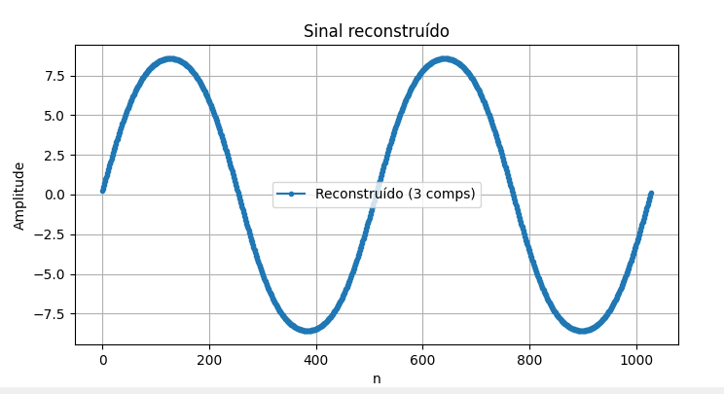
Figura 4 – Sinal reconstruído com as 3 principais harmônicas

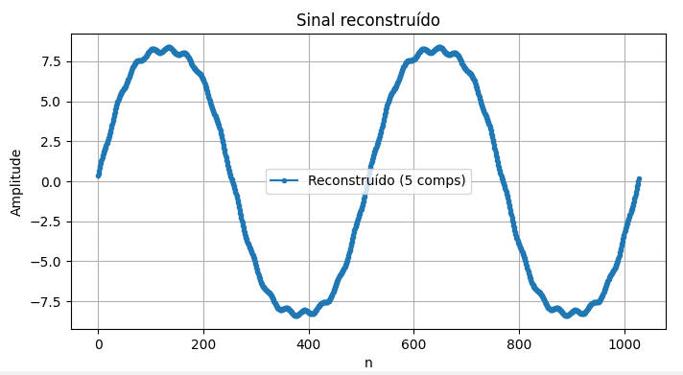
Figura 5 – Sinal reconstruído com as 5 principais harmônicas

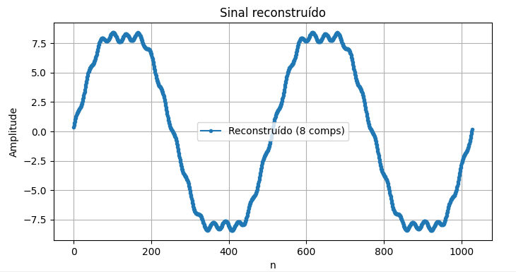
Figura 6 – Sinal reconstruído com as 8 principais harmônicas

Pode-se observar que, à medida que mais componentes espectrais relevantes são mantidas, o sinal reconstruído se aproxima cada vez mais do sinal original, preservando suas características e detalhes. Por outro lado, quando poucas componentes são utilizadas, a reconstrução perde informações, resultando em um sinal mais simples e próximo de uma senoide, já que a frequência dominante passa a predominar. Isso acontece porque cada componente da DFT representa uma onda complexa de determinada frequência, e a soma de um número maior dessas ondas permite recuperar a forma completa do sinal original.

